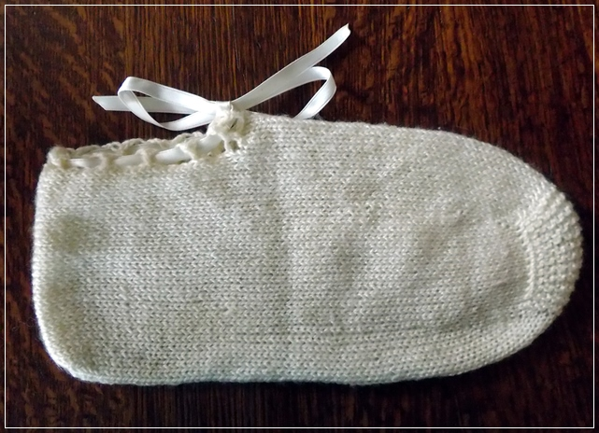
Chaussons de nuit à l’espagnole
« Tricot douceur » http://ghislaine.canalblog.com
Fournitures :
* aig N° 2 mm. où 2,5 mm. selon votre préférence.
* 1 jeu d’aig. N° 2 mm où 2,5 mm. double pointes.
* 1 pelote de laine de 50 gr.
* 1 mètre de ruban de satin de 7 mm de large ( 50 cm pour chaque chausson )
Points employés : points mousse et jersey.
Explications :
Monter 10 m. aig : 2 mm où 2,5 mm. au point mousse et tricoter de façon à avoir un carré de 3,5 cm.
Avec le jeu d’aig. double pointes relever 10 m. sur chaque côté du carré et tricoter en rond, en jersey, jusqu’au dessus du pied soit 12,5 cm pour une taille 37/38 ( taille indicative ).
Pour une pointure plus grande, continuer en jersey selon vos mensurations au dessus du pied et jusqu’au talon.
Laisser les m. du dessus du pied en attente et continuez sur les 3 côtés restants jusqu’au talon sur 22 cm.
Diviser en 2 les m. des 3 aig. les mettre sur 2 aig et rabattre ensemble les m. des 2 aig. 1 à 1 pour fermer le chausson.
Autour de la cheville relever toutes les m comme suit : 1 rg end. puis au tour suivant : * 3 m. end. 1 jeté * répéter de * à * tout autour puis tricoter 1rg end. Rabattre toutes les m. Glisser le ruban dans les trous trous.

